**中控考勤机接口说明文档**

摘要：

公司部门信息列表：

|  |  |
| --- | --- |
| 部门编号 | 部门名称 |
| C004 | 测试部 |
| C011 | 产品部 |

一、新增员工接口

* 接口说明

该API用于在考勤机数据库中创建员工基本信息，员工基本信息包括部门编号、员工姓名。

* 请求说明

Https请求方式: POST

[http://yourwebsite:8080](http://14.23.95.98:46327)

* 参数说明

|  |  |  |
| --- | --- | --- |
| 参数 | 必须 | 说明 |
| method | 是 | 调用方法名，此时固定为employee_service |
| unixtime | 是 | 当前时间戳，此时固定时区为东八区 |
| sign | 是 | 认证签名，使用md5加密算法，将签名、当前时间戳和调用方法名连接成一个字符串进行md5加密。其中签名固定为9dbbada61d4811dz896dc88ad261a170，  例子：md5(' 9dbbada61d4811dz896dc88ad261a170' . unixtime . method) |
| param | 是 | 调用方法的参数数组，固定为json格式 |

其中param参数说明：

|  |  |  |
| --- | --- | --- |
| 参数 | 必须 | 说明 |
| DeptID | 是 | 部门编号 |
| EName | 是 | 员工姓名 |

* 返回结果: json格式

a)接口调用成功返回示例如下： 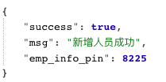

|  |  |
| --- | --- |
| 参数 | 说明 |
| **success** | **返回状态，true为成功，false为失败** |
| **msg** | **返回结果信息** |
| **emp_info_pin** | **新增人员编号** |

**b）接口调用失败返回示例如下：**

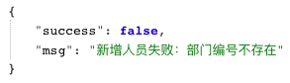

|  |  |
| --- | --- |
| 参数 | 说明 |
| **success** | **返回状态，true为成功，false为失败** |
| **msg** | **返回结果信息** |

二、人员信息查询接口

* 接口说明

该API用于在考勤机数据库中查询员工基本信息，使用人员编号查询。

* 请求说明

Https请求方式: POST

[http://yourwebsite:8080](http://14.23.95.98:46327)

* 参数说明

|  |  |  |
| --- | --- | --- |
| 参数 | 必须 | 说明 |
| method | 是 | 调用方法名，此时固定为employee_query |
| unixtime | 是 | 当前时间戳，此时固定时区为东八区 |
| sign | 是 | 认证签名，使用md5加密算法，将签名、当前时间戳和调用方法名连接成一个字符串进行md5加密。其中签名固定为9dbbada61d4811dz896dc88ad261a170，  例子：md5('9dbbada61d4811dz896dc88ad261a170' . unixtime . method) |
| param | 是 | 调用方法的参数数组，固定为json格式 |

其中param参数说明：

|  |  |  |
| --- | --- | --- |
| 参数 | 必须 | 说明 |
| pin | 是 | 人员编号 |

* 返回结果: json格式

a)接口调用成功返回示例如下： 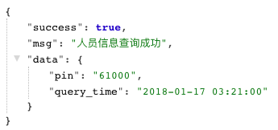

|  |  |
| --- | --- |
| 参数 | 说明 |
| **success** | **返回状态，true为成功，false为失败** |
| **msg** | **返回结果信息** |
| **data** | **返回结果集数组,json格式** |

其中data参数说明：

|  |  |
| --- | --- |
| 参数 | 说明 |
| pin | 人员编号 |
| query_time | 查询时间 |

**b）接口调用失败返回示例如下：**

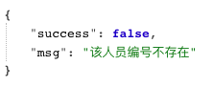

|  |  |
| --- | --- |
| 参数 | 说明 |
| **success** | **返回状态，true为成功，false为失败** |
| **msg** | **返回结果信息** |

三、人员考勤查询接口

* 接口说明

该API用于在考勤机数据库中查询人员考勤记录，使用人员编号、打卡开始时间和打卡结束时间查询。

* 请求说明

Https请求方式: POST

[http://yourwebsite:8080](http://14.23.95.98:46327)

* 参数说明

|  |  |  |
| --- | --- | --- |
| 参数 | 必须 | 说明 |
| method | 是 | 调用方法名，此时固定为attendance_query |
| unixtime | 是 | 当前时间戳，此时固定时区为东八区 |
| sign | 是 | 认证签名，使用md5加密算法，将签名、当前时间戳和调用方法名连接成一个字符串进行md5加密。其中签名固定为9dbbada61d4811dz896dc88ad261a170，  例子：md5('9dbbada61d4811dz896dc88ad261a170' . unixtime . method) |
| param | 是 | 调用方法的参数数组，固定为json格式 |

其中param参数说明：

|  |  |  |
| --- | --- | --- |
| 参数 | 必须 | 说明 |
| pin | 是 | 人员编号 |
| begin_date | 是 | 打卡开始时间 |
| end_date | 是 | 打卡结束时间 |

* 返回结果: json格式

a)接口调用成功返回示例如下： 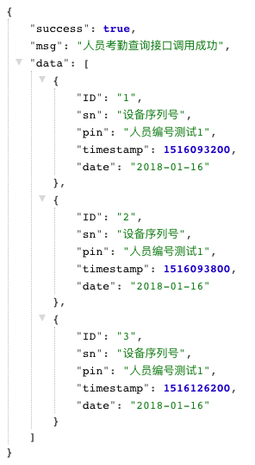

|  |  |
| --- | --- |
| 参数 | 说明 |
| **success** | **返回状态，true为成功，false为失败** |
| **msg** | **返回结果信息** |
| **data** | **返回结果集数组,json格式** |

其中data参数说明：

|  |  |
| --- | --- |
| 参数 | 说明 |
| ID | 打卡记录id |
| sn | 设备序列号 |
| pin | 人员编号 |
| timestamp | 打卡时间戳 |
| date | 打卡日期 |

**b）接口调用失败返回示例如下：**

**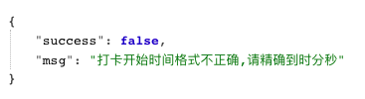  
 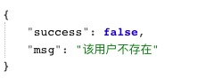**

|  |  |
| --- | --- |
| 参数 | 说明 |
| **success** | **返回状态，true为成功，false为失败** |
| **msg** | **返回结果信息** |